MALMA RESERVA DE FAMILIA
CABERNET SAUVIGNON 2011

"Temos atingido nosso sonho: colocar dentro de cada garrafa o silêncio, a cor e o mistério desse vale remoto".
Patagônia Argentina

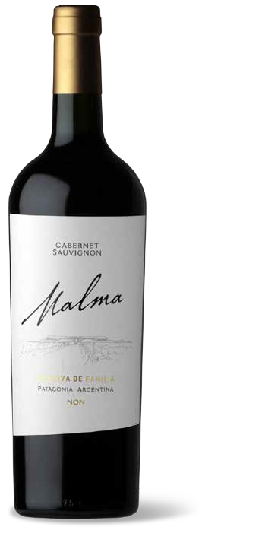PARA ELABORAR UM GRANDE VINHO
é necessário um vinhedo excepcional, a expressão de uma terra particular e a personalidade de uma família comprometida com o resultado final.

Só quando esses fatores são combinados harmoniosamente, são atingidos níveis superlativos.

VINHEDOS
Patagônia Argentina (39º Latitude Sul - 300 msnm), Neuquén, San Patricio del Chañar, Ruta 7, Picada 15. Sup.
Vinhedo: 162 has. Ano de plantação: 2001. Precipitação: 197 mm/ano. Amplitude térmica: 20ºC. Videiras verticais altas irrigadas por gotejamento conduzido mediante cordão bilateral com brotos posicionados verticalmente.

COMENTÁRIOS
Colheita manual, seleção de cachos, desengace
e seleção de grãos. Maceração e fermentação tradicional a 26º/28º C durante 21 dias com fermentos selecionados.
Fermentação malolática cumprida. Conservação em tanques de carvalho francês e americano durante 12 meses.

NOTAS DE DEGUSTAÇÃO
Cor vermelha escura intensa. Aromas a pimentão vermelho, frutos do bosque e baunilha. Na boca, ele é complexo, com toques de geleia, cogumelo seco e caramelo.
Vinho com muito boa estrutura, elegante e com final macio.

ÁLCOOL 14,0%
ACIDEZ 5,05 G/L
pH 3,75

VIÑEDOS DE LA PATAGONIA S.R.L.
Ruta 7. Picada 15. San Patricio del Chañar, Neuquén. Patagônia Argentina
Fone: 0299 4897500 - 0299 4897600
E-mail: info@bdfm.com.ar
Facebook: Bodega Malma
Twitter: @MalmaWines

